Міністерство освіти і науки України
Кременчуцький національний університет
імені Михайла Остроградського
Навчально-науковий інститут електричної інженерії
та інформаційних технологій

Кафедра автоматизації та інформаційних систем

НаВчальна дисципліна
«іМОВІРНІСНО-СТАТИСТИЧНІ МЕТОДИ ІНФОРМАЦІЙНИХ ТЕХНОЛОГІЙ»

Звіт
З лабораторної роботи №2

Виконав
студент групи КН-24-1
Процко П.Д.
Перевірив
доцент кафедри КІЕ
Сидоренко В. М.

Кременчук 2025

Тема. Створення проєкту зі статистичної обробки даних у стилі literate
programming
Мета: швидкий старт для роботи в середовищі RStudio із застосуванням
концепції «грамотного програмування» засобами мови програмування R, пакету
RMarkdown та системи комп’ютерної верстки LaTeX.
Хід роботи

1. ПОСТАНОВКА ЗАВДАННЯ
Створити електронний документ у форматі R Notebook з використанням RMarkdown для розв'язання наступної задачі:
Побудувати графік функції: $$y(x) = b_0 + b_1 x + b_2 x^2$$
для діапазону $x \in [x_1; x_2]$ з параметрами:
- $b_0 = 3$
- $b_1 = 2.5$
- $b_2 = 1.8$
- $x_1 = -2$
- $x_2 = 2$
Завдання:
- Налаштувати YAML-заголовок документу
- Створити код для побудови графіку функції
- Експортувати дані у CSV файл
- Імпортувати дані та візуалізувати у вигляді таблиці
- Створити підсумкову таблицю параметрів
- Побудувати графік засобами пакету ggplot2

2. ВИКОНАННЯ РОБОТИ

2.1. Налаштування YAML-заголовку
---
title: "Лабораторна робота №2"
author: "Процко Поліна"
date: "2024-12-07"
output:
html_notebook:
toc: true
toc_float: true
theme: cosmo
highlight: tango
---

2.2. Встановлення та підключення необхідних пакетів
# Встановлення пакетів (виконується один раз)
# install.packages(c("rio", "ggplot2", "dplyr", "knitr"))

# Підключення пакетів
library(rio)
library(ggplot2)
library(dplyr)
library(knitr)

2.3. Задання параметрів функції та обчислення значень
# Задаємо параметри функції
b0 <- 3
b1 <- 2.5
b2 <- 1.8

# Задаємо область визначення
x <- seq(-2, 2, 0.1)
y <- b0 + b1 * x + b2 * x^2

# Виводимо перші значення
cat("Перші 10 значень x:\n")
head(x, 10)

cat("\nПерші 10 значень y:\n")
head(y, 10)
Результат:
Перші 10 значень x:
[1] -2.0 -1.9 -1.8 -1.7 -1.6 -1.5 -1.4 -1.3 -1.2 -1.1

Перші 10 значень y:
[1] 5.20 4.62 4.08 3.58 3.12 2.70 2.32 1.98 1.68 1.42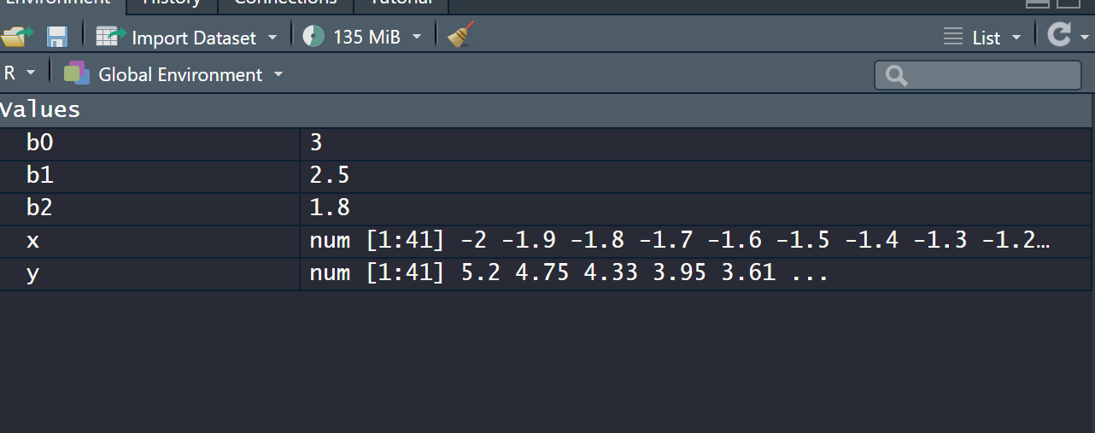

2.4. Побудова графіку базовими засобами R
# Створюємо графік функції
plot(x, y,
type = "l",
col = "red",
lwd = 2,
main = "Графік функції y(x) = b₀ + b₁x + b₂x²",
xlab = "x",
ylab = "y",
frame.plot = FALSE)

# Додаємо точки
points(x, y, col = "blue", pch = 19, cex = 0.5)

# Додаємо сітку
grid(col = "gray", lty = "dotted")

# Додаємо легенду
legend("topleft",
legend = c("Функція", "Точки даних"),
col = c("red", "blue"),
lty = c(1, NA),
pch = c(NA, 19),
lwd = c(2, NA))
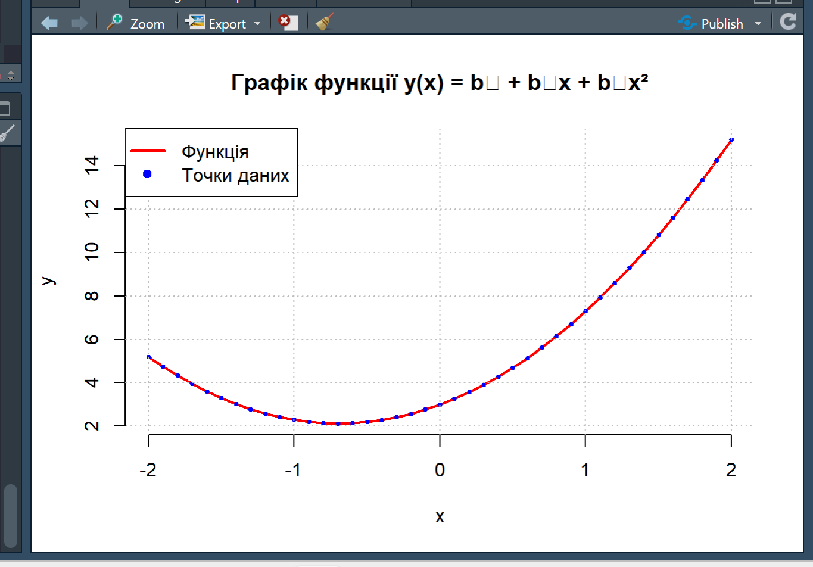

2.5. Експорт та імпорт даних
# Створюємо таблицю даних
df <- data.frame(x = x, y = y)

# Створюємо директорію для даних, якщо її не існує
if (!dir.exists("data")) {
dir.create("data")
}

# Експортуємо дані у CSV файл
export(df, "data/function_data.csv")
cat("Дані успішно експортовані у файл data/function_data.csv\n")

# Імпортуємо дані з файлу
dfNew <- import("data/function_data.csv")

# Перевіряємо структуру даних
str(dfNew)

2.6. Візуалізація даних у вигляді таблиці
# Таблиця засобами knitr
knitr::kable(head(dfNew, 10),
caption = "Табл. 1. Фрагмент таблиці даних (перші 10 рядків)",
align = 'c')
Результат:
x | y
-2.0 | 5.20
-1.9 | 4.62
-1.8 | 4.08
-1.7 | 3.58
-1.6 | 3.12
-1.5 | 2.70
-1.4 | 2.32
-1.3 | 1.98
-1.2 | 1.68
-1.1 | 1.42

2.7. Створення підсумкової таблиці параметрів
# Створюємо таблицю параметрів
params <- data.frame(
Параметр = c("b₀", "b₁", "b₂", "x₁", "x₂"),
Значення = c(b0, b1, b2, min(x), max(x))
)

knitr::kable(params,
caption = "Табл. 2. Параметри функції",
align = 'c')
Результат:
Параметр | Значення
b₀ | 3.0
b₁ | 2.5
b₂ | 1.8
x₁ | -2.0
x₂ | 2.0

2.8. Побудова графіку засобами ggplot2
# Створюємо графік засобами ggplot2
ggplot(dfNew, aes(x = x, y = y)) +
geom_line(color = "red", size = 1.2) +
geom_point(color = "blue", size = 2, alpha = 0.6) +
labs(
title = "Графік функції y(x) = b₀ + b₁x + b₂x²",
subtitle = paste("Параметри: b₀ =", b0, ", b₁ =", b1, ", b₂ =", b2),
x = "x",
y = "y"
) +
theme_minimal() +
theme(
plot.title = element_text(hjust = 0.5, face = "bold", size = 14),
plot.subtitle = element_text(hjust = 0.5, size = 10),
panel.grid.major = element_line(color = "gray90"),
panel.grid.minor = element_line(color = "gray95")
)

2.9. Оптимізація коду з використанням потокового оператора %>%
# Оптимізований код з використанням dplyr та %>%
df %>%
mutate(
y_rounded = round(y, 2),
category = case_when(
y < 2 ~ "Низькі значення",
y >= 2 & y < 5 ~ "Середні значення",
TRUE ~ "Високі значення"
)
) %>%
head(15) %>%
knitr::kable(
caption = "Табл. 3. Класифіковані дані (перші 15 рядків)",
align = 'c'
)

2.10. Створення інтерактивної таблиці
# Інтерактивна таблиця засобами DT
library(DT)

datatable(
dfNew,
caption = "Інтерактивна таблиця даних функції",
options = list(
pageLength = 10,
scrollX = TRUE,
dom = 'Bfrtip'
),
filter = 'top'
)

3. СТАТИСТИЧНИЙ АНАЛІЗ ДАНИХ
# Описова статистика
summary_stats <- dfNew %>%
summarise(
"Мінімум x" = min(x),
"Максимум x" = max(x),
"Середнє y" = mean(y),
"Медіана y" = median(y),
"Мінімум y" = min(y),
"Максимум y" = max(y),
"Стандартне відхилення y" = sd(y)
)

knitr::kable(
summary_stats,
caption = "Табл. 4. Описова статистика",
digits = 3,
align = 'c'
)

4. ВИСНОВКИ
- Успішно створено електронний документ у форматі R Notebook з використанням RMarkdown, що дозволяє поєднувати текст, код та результати обчислень в одному документі.
- Налаштовано робоче середовище R + RStudio з необхідними пакетами (rio, ggplot2, dplyr, knitr) для роботи з даними та візуалізації.
- Реалізовано обчислення та візуалізацію квадратичної функції $y(x) = b_0 + b_1 x + b_2 x^2$ з параметрами $b_0 = 3$, $b_1 = 2.5$, $b_2 = 1.8$ на інтервалі $[-2; 2]$.
- Освоєно роботу з експортом/імпортом даних за допомогою пакету rio, що дозволяє зберігати та відновлювати дані у форматі CSV.
- Використано різні методи візуалізації:
  - Базова графіка R для швидкої побудови графіків
  - Пакет ggplot2 для створення професійних графіків
  - Різні способи створення таблиць (knitr::kable, DT)
- Застосовано концепцію "грамотного програмування" (literate programming), що забезпечує:
  - Читабельність коду
  - Документованість всіх кроків
  - Відтворюваність результатів
  - Можливість експорту у різні формати (HTML, PDF, Word)
- Освоєно потоковий оператор %>% з пакету dplyr, що дозволяє писати більш читабельний та елегантний код.
- Створено структуровану документацію з можливістю навігації (TOC), що полегшує роботу з великими звітами.
Лабораторна робота дозволила освоїти основні інструменти для створення динамічних звітів зі статистичної обробки даних, що є важливою навичкою для сучасного data scientist.

5. ВІДПОВІДІ НА КОНТРОЛЬНІ ПИТАННЯ

Питання 1: Напишіть код на LaTeX для формули щільності нормального розподілу.
Відповідь:
$$f(x) = \frac{1}{\sigma\sqrt{2\pi}} e^{-\frac{(x-\mu)^2}{2\sigma^2}}$$
Результат: $$f(x) = \frac{1}{\sigma\sqrt{2\pi}} e^{-\frac{(x-\mu)^2}{2\sigma^2}}$$

Питання 2: Як вставити таблиці і графіки в електронний документ з використанням R Markdown і пакету rmarkdown з огляду на читабельність та грамотність коду?
Відповідь:
Для таблиць:
# Варіант 1: knitr::kable() - простий і елегантний
knitr::kable(df, caption = "Назва таблиці")

# Варіант 2: DT::datatable() - інтерактивні таблиці
DT::datatable(df, options = list(pageLength = 10))

# Варіант 3: stargazer - для статистичних таблиць
stargazer::stargazer(df, type = "html")
Для графіків:
# Варіант 1: Базова графіка R
plot(x, y, main = "Заголовок")

# Варіант 2: ggplot2 - рекомендований
ggplot(data, aes(x, y)) + geom_line()

# Варіант 3: Інтерактивні графіки plotly
plotly::plot_ly(data, x = ~x, y = ~y)

Питання 3: Як вирішити завдання зі вставленням та форматуванням зображень в електронному документі з використанням R, забезпечуючи читабельність та елегантність коду?
Відповідь:
Зображення можна вставляти кількома способами:
# Markdown синтаксис
![Підпис зображення](шлях/до/зображення.png)

# HTML синтаксис з налаштуваннями
<img src="шлях/до/зображення.png" width="500" alt="Опис">
# R код з knitr
knitr::include_graphics("шлях/до/зображення.png")

# З налаштуваннями в chunk options
```{r, fig.cap="Підпис", fig.width=6, fig.height=4}
plot(x, y)

### Питання 4: Яку функцію виконує YAML-заголовок у динамічному документі?

**Відповідь:**

YAML-заголовок виконує наступні функції:

1. **Метадані документу**: назва, автор, дата
2. **Формат виводу**: HTML, PDF, Word, тощо
3. **Налаштування оформлення**: тема, підсвітка синтаксису
4. **Структура документу**: зміст (TOC), нумерація розділів
5. **Параметри рендерингу**: кодування, бібліографія
6. **Інтерактивні елементи**: плаваючий зміст, згортання коду

Приклад повного YAML:
```yaml
---
title: "Назва роботи"
author: "Автор"
date: "`r Sys.Date()`"
output:
html_document:
toc: true
toc_float: true
theme: cosmo
highlight: tango
code_folding: hide
number_sections: true
bibliography: references.bib
---

6. ПОСИЛАННЯ НА РЕПОЗИТОРІЙ
GitHub репозиторій
Структура репозиторію:
matstat_protsko: protskopolina/KN_24_1_Protsko_Polina
├── lab_2/
│ ├── lab2_report.Rmd
│ ├── lab2_report.html
│ ├── data/
│ │ └── function_data.csv
│ └── README.md

